Staatscourant 2010, 14019
27 mei 2011

Rectificatie Wijziging Subsidieregeling zorgopleidingen 2e tranche
In de Staatscourant van 9 september 2010, nr. 14019, is de Wijziging Subsidieregeling zorgopleidingen 2e tranche geplaatst. Hierin is abusievelijk de verkeerde bijlage 4 voor de subsidievaststelling 2011 weergegeven. De juiste bijlage ziet er als volgt uit:
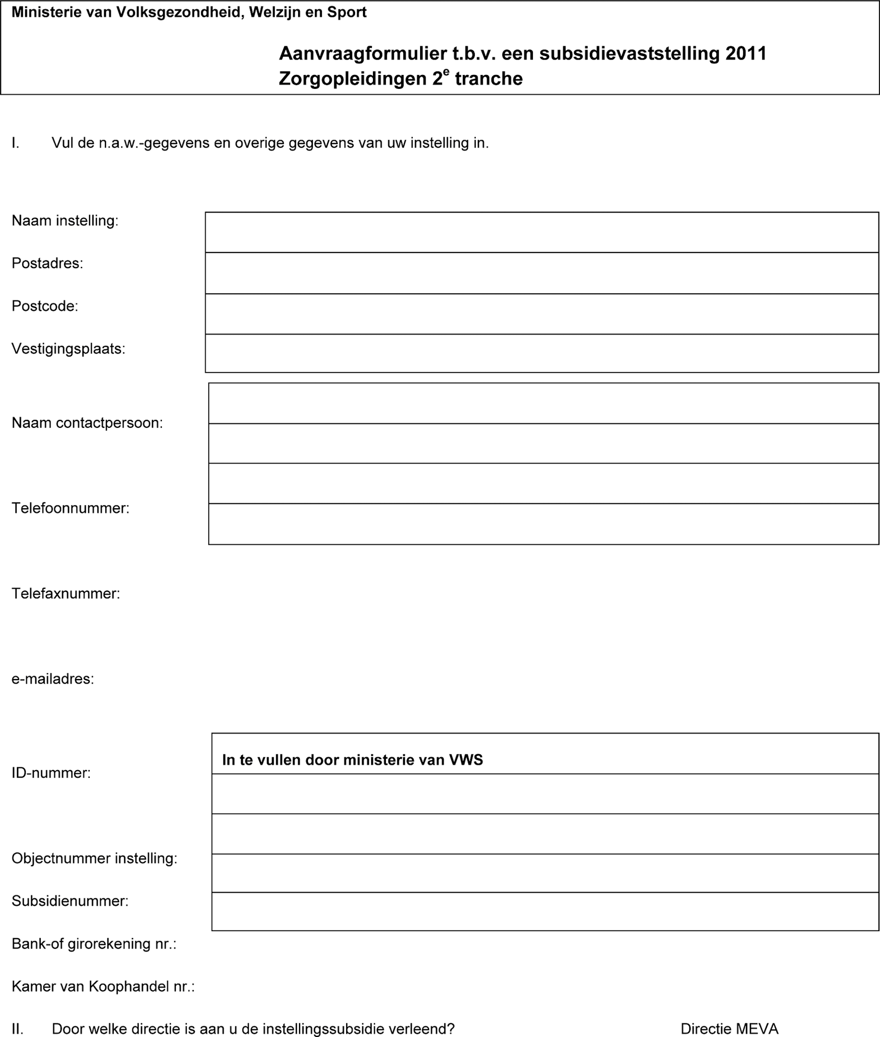
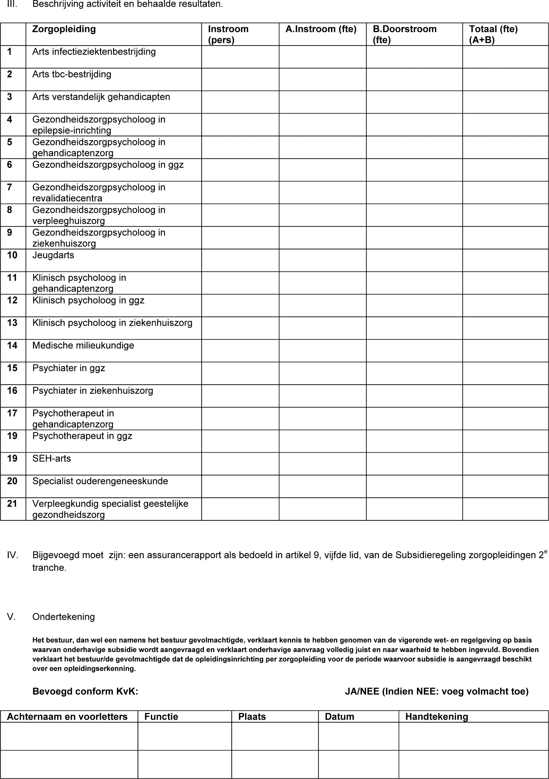
Bijlage 4

